0812
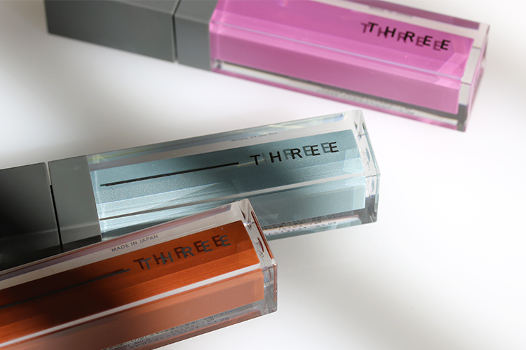

ローマットな秋メイクで、女性の強さと優しさを表現するTHREEの新作。
2018.08.12

〈THREE〉
イラスト
肩書き 名前確認

（リード）

そろそろ秋のトレンドが気になる時期ですね。今季は、質感にこだわったメイクに注目集まりそうな予感！春から続いたマットブームも、さらなる進化を遂げています。
リップで“ローマット”という新質感を確立した〈THREE〉から、8.8（水）に発売された秋の新作も、まさにそんな旬の進化系マットを演出するのにぴったりです♪

きらめきが潜んだマットで、目元に新たなニュアンスを。
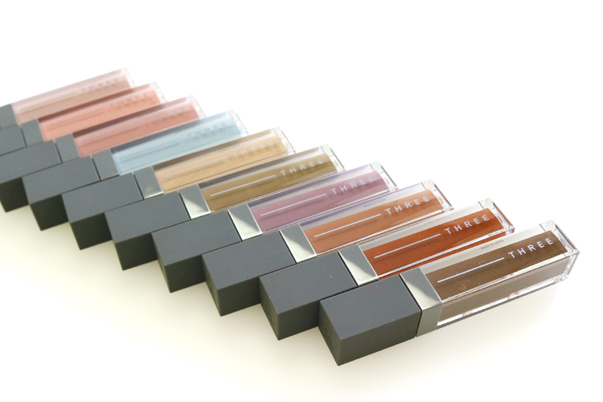

〈THREE〉アルカミストツイストフォーアイ(左から、01、02、03、04、05、06、07、08、09、10)税込3,780円
リンク

新登場の「アルカミストツイストフォーアイ」は、マットの中にきらめきが共存したリキッドアイシャドウ。軽やかなテクスチャーと奥行きのある質感が、繊細な表情を演出してくれますよ。
にじんだようなタッチとスモーキーなカラーもトレンドにマッチ。アイメイクに今っぽいニュアンスをONできます。

ひとなですれば、パールが目覚める。
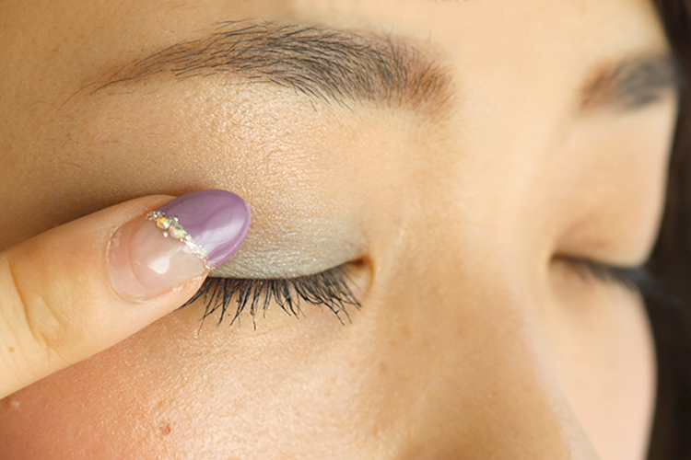

“アルカミスト(魔法使い)”の名の通り、実はちょっとした仕掛けがあるんです。
アイシャドウを指でくるくると優しくなじませた後、さらにもうひとなですると、眠っていたパールが目覚めるように、輝きがアップ！大きさの異なる光の粒が立体的にきらめいて、より印象的な眼差しが手に入ります。
またアイシャドウとしてだけでなく、アイラインのように使っても◎。1本でいろんな仕上がりを楽しむことができるんですよ。

りりしさをまとうローマットな唇。
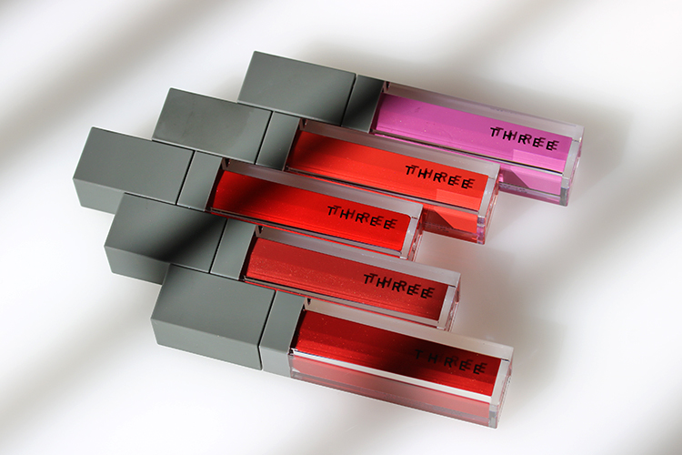

〈THREE〉リリカルリップブルーム(上から、08、09、10、11、12)税込3,780円
リンク
マットな中に、いきいきとした質感を加えることで、“ローマット”という新ジャンルを確立したリップカラー「リリカルリップブルーム」。この秋、さらに女性の強さと華やぎを彩る5色が追加されました。
グロッシーでもない、ドライでもないつけ心地で、素の唇を生かしながら美しく発色するため、思い切ったカラーもしっくり馴染みます。リップカラーでりりしさをまとえば、表情にも自信が満ちてくるはず。

ニュアンスたっぷりの優しい目元と強ささえ感じさせる唇の、絶妙なバランス感も魅力。〈THREE〉の新作で、この秋、新しい自分に出会ってみては？

